07.04.2021
Tematyka tygodnia : CHCIAŁBYM BYĆ SPORTOWCEM

Dzisiaj Światowy Dzień Zdrowia - może wybierzecie sie z rodzicami na spacerek, ugotujecie coś "zdrowego". Idą dzieci równa drogą, po kamyczkach iść nie mogą. Po kamyczkach hop, hop, hop, do doleczka skok. Pora wracać. Kto sie znuży ten odpocznie po podróży. Dom już blisko...nogi w ruch. Kto zwycięży- zuch!

https://m.youtube.com/watch?v=LNouuY9zrKQ&feature=youtu.be
https://l.facebook.com/l.php?u=http%3A%2F%2Fpl.allreadable.com%2Fc7fbe5Jd%3Ffbclid%3DIwAR3TSMD7Tlo3V9f1Et3omhrWNp1P4CYg88a5Zj8eygy6fK3pPNPNmRb5NeQ&h=AT2AP5x-YIeBAioM3ofyqhNpTIMYonyrUHvmACQTQ-_8NzU-5AsjFN-FfMniV9dEIDbz-TRPcHxOiqw5L979nKnM6UoNaCnzGCAtU0gt1sFoXJ7lnobxi6W6tubtI165EX8JRWg2MpQ_eSG726g

Naśladujcie postawy ludzików, które są na obrazkach
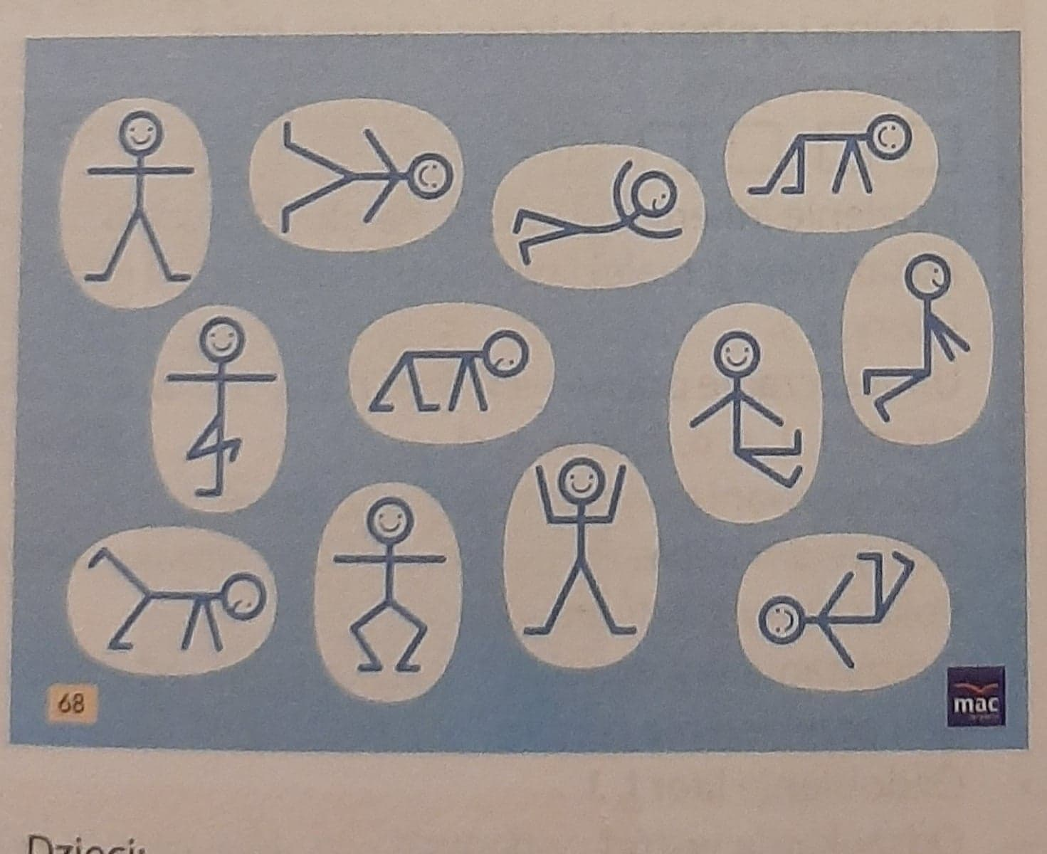
Zadania w książkach nr 3 strony 62,63,64

Religia na bieżący tydzień
Pozostajemy w Oktawie Świąt Wielkanocnych. Proszę, żeby dzieci w katechizmach wykonały zadania ze stron 84, 85.
https://m.youtube.com/watch?v=T4hR-Qmd28I&feature=youtu.be

